血管介入类耗材企业注册及交易操作手册

血管介入企业
操作咨询QQ群：308022572；
验证电话：13359994446
进群后把名称改为企业名称+联系电话

企业注册网址：http://ymhc.hljggzyjyw.gov.cn/

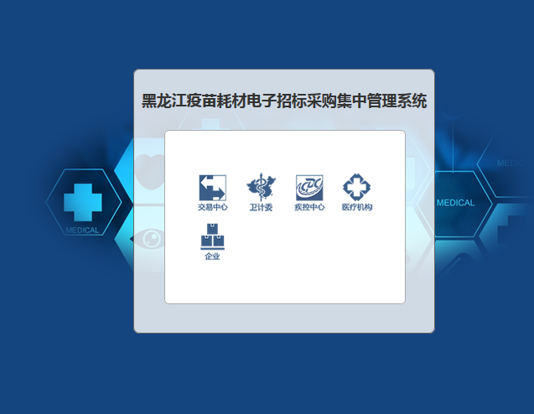

建议使用火狐浏览器

一、企业注册
企业分为三类：生产企业 配送企业 经营企业
在企业类型中选择
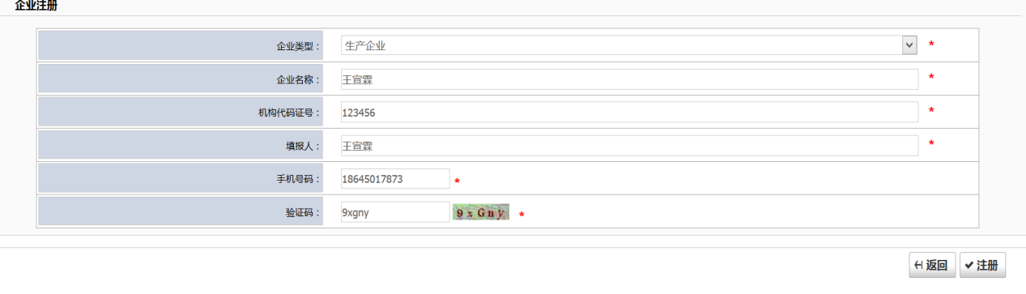
填好之后 ，点击注册


点击基本信息
有三个模块：企业基本信息 企业证件 用户银行信息
其中企业证件模块分为：多证合一 非多证合一 ，根据企业自身进行选择

企业基本信息
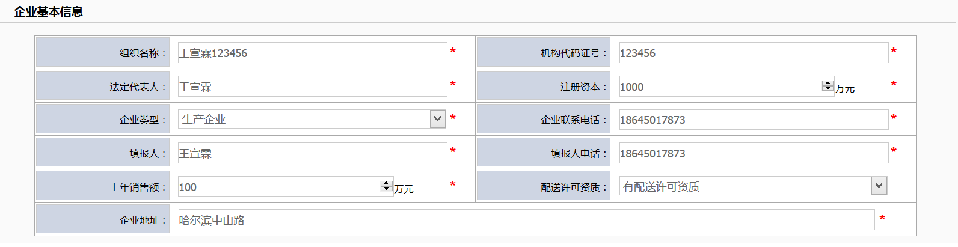
企业是否具有配送功能在配送许可资质中根据自身进行选择

企业证件
多证合一
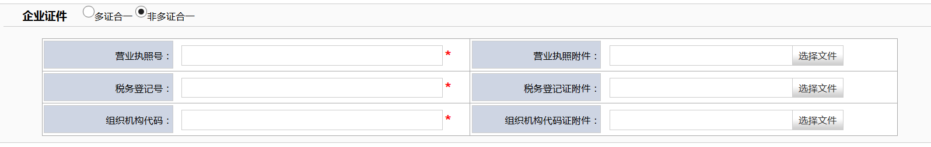
非多证合一

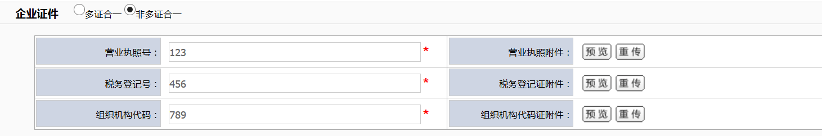
企业根据自身进行选择，填好并上传附件

用户银行信息
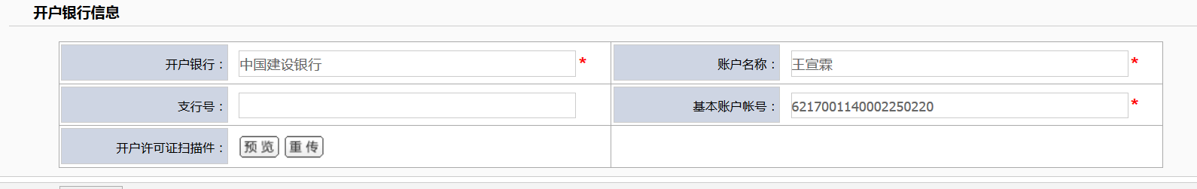

选择经营产品及资质

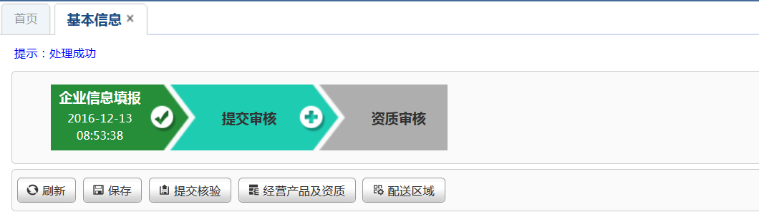
点击经营产品及资质

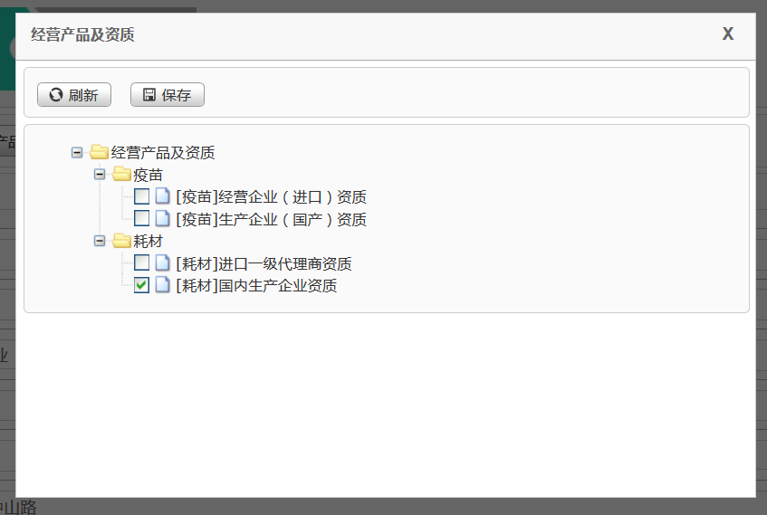
根据企业自身选择（例如国内生产企业），点击保存

设置配送区域

点击配送区域

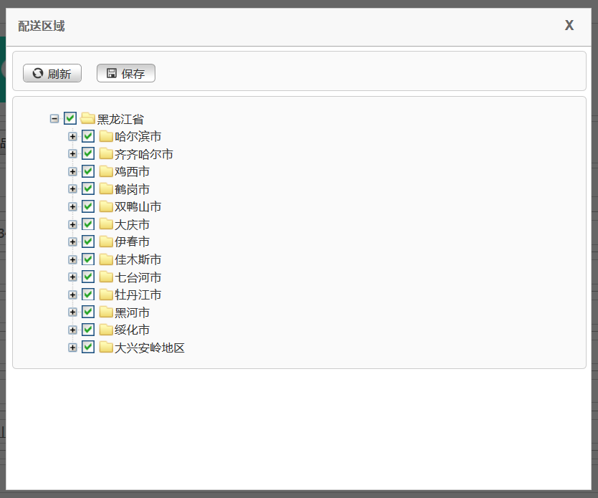
企业按自身选择配送区域（若企业没有配送则不会出现这项），点击保存

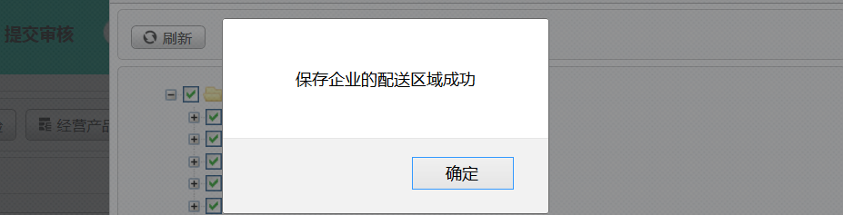

点击保存

经营资质


点击经营资质进行企业资质的完善
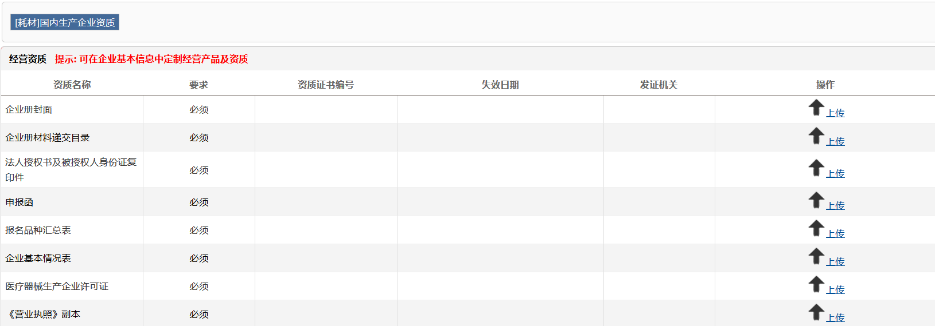
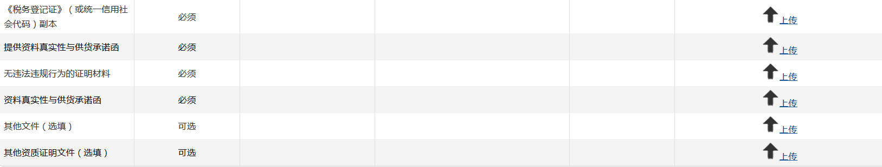

上传完毕，点击保存后点击提交核验

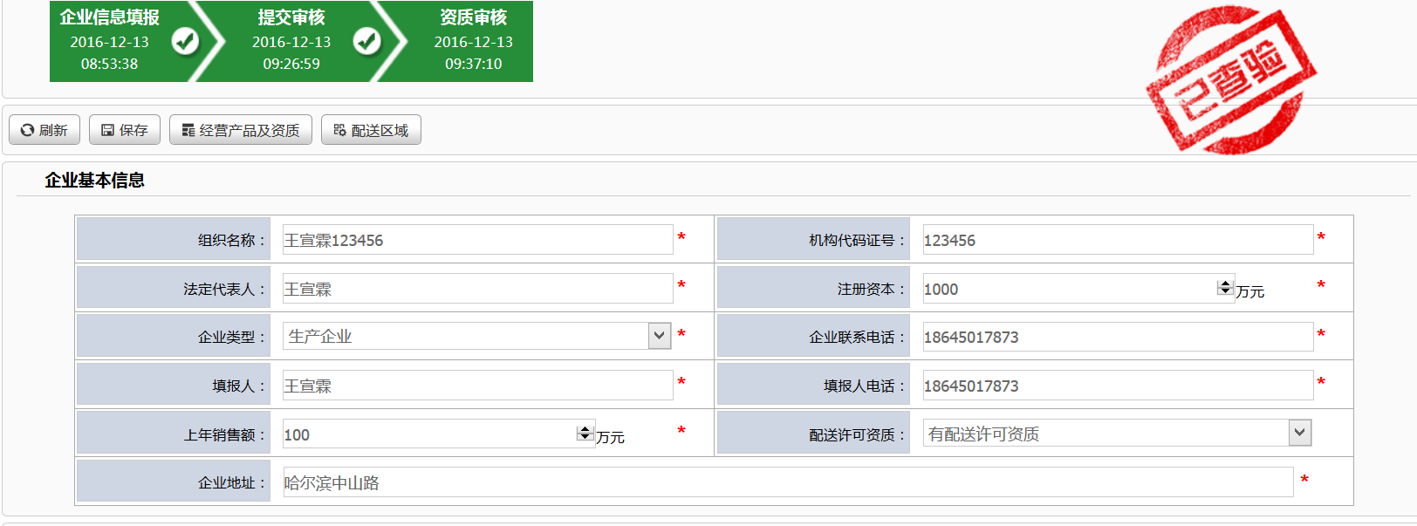
完成以上操作请尽快办理数字证书。

二、交易流程

血管介入企业操作咨询QQ群：308022572；验证电话：13359994446
进群后把名称改为企业名称+联系电话

注意事项
医疗机构需要到hljggzyjyw.gov.cn 公告下找到如下图所示文件，按区域查找医疗机构用户名，并办理CA证书。下载公告中的文件（数字证书办理指南、采购机构数字证书申请表、业务办理授权书），具体办理CA证书详情请见数字证书办理指南。
CA数字证书电话：0451－87220721
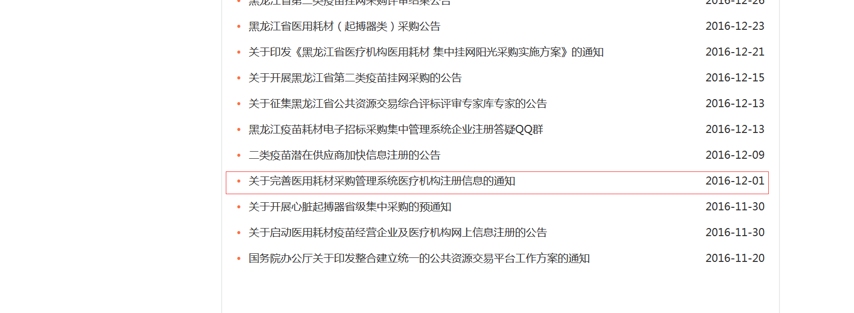

强烈建议使用火狐浏览器
http://ymhc.hljggzyjyw.gov.cn/

以下截图均为测试环境填写（填写数据均为虚拟），与正式平台数据无关联

登录平台
- 登录http://ymhc.hljggzyjyw.gov.cn/ 插上数字证书，点击CA登录。
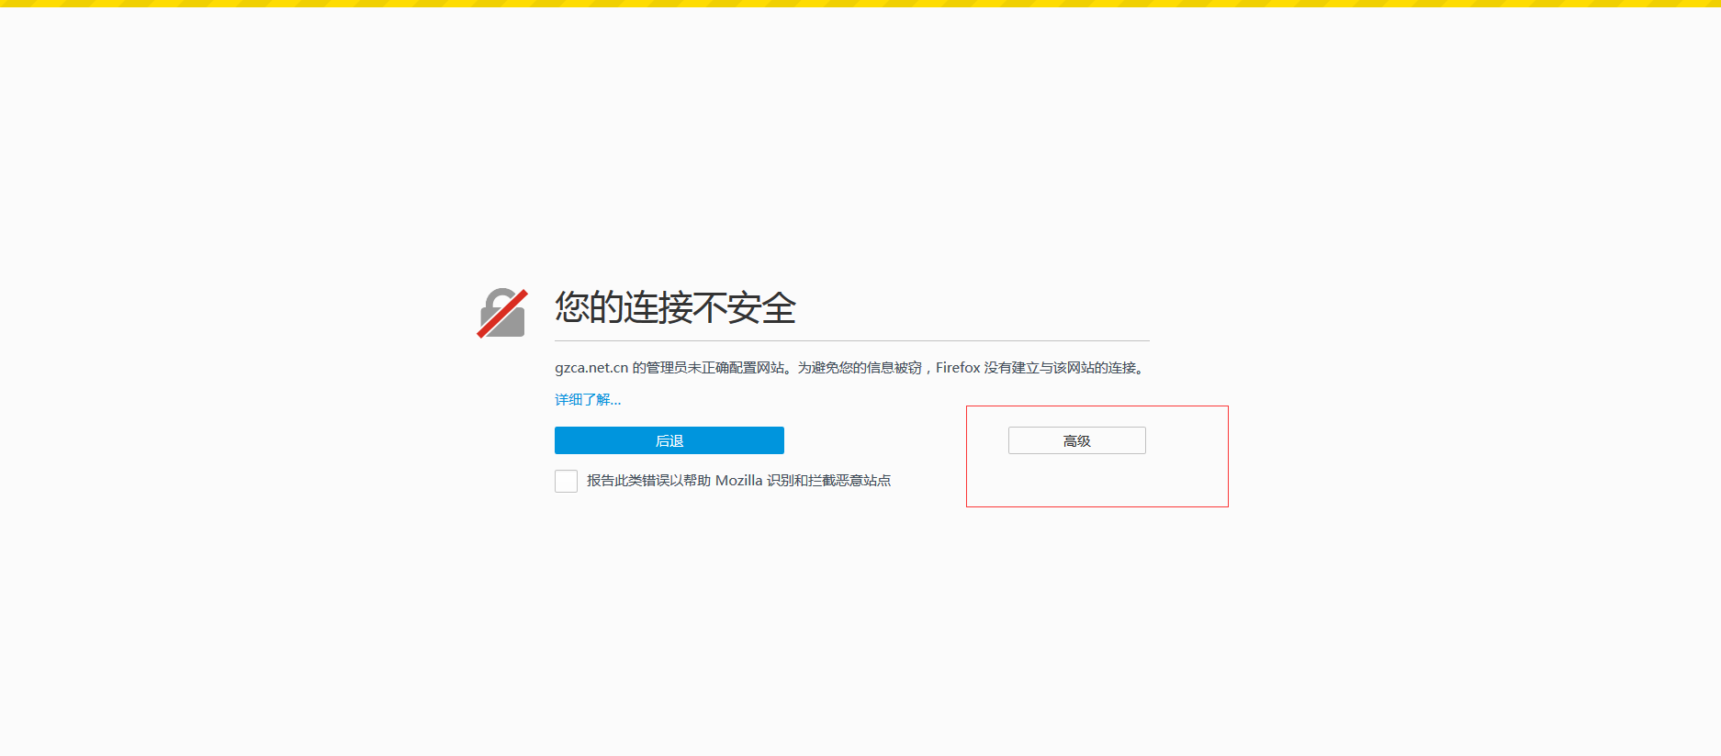点击高级
2.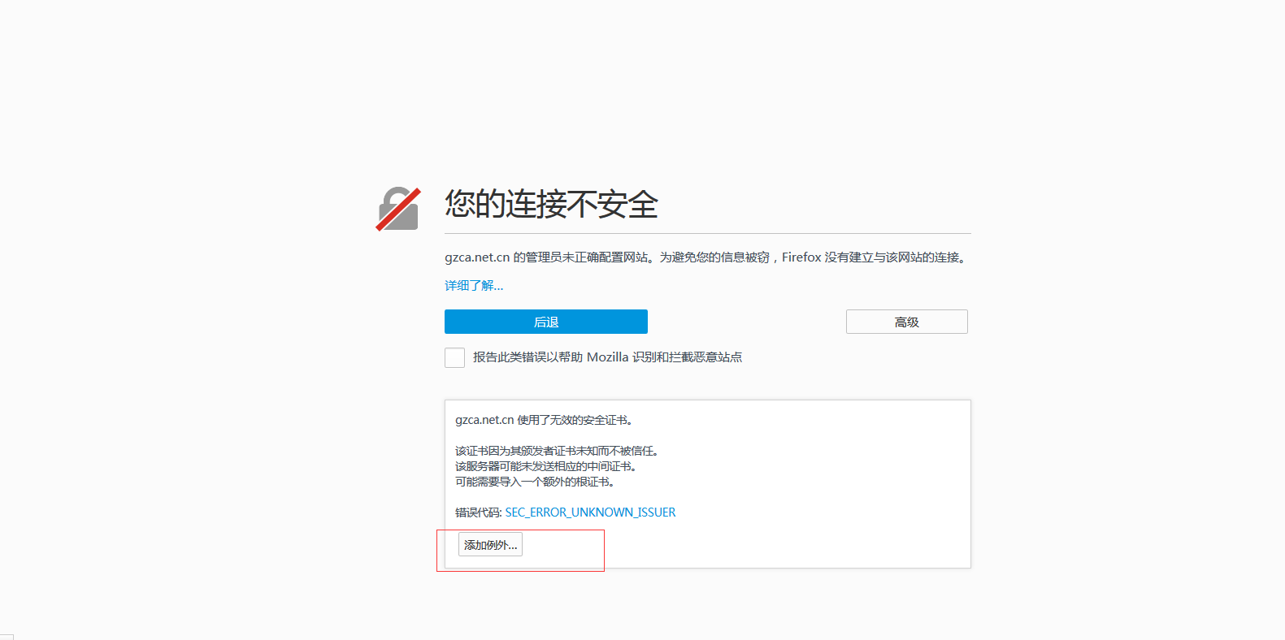点击添加例外

3.
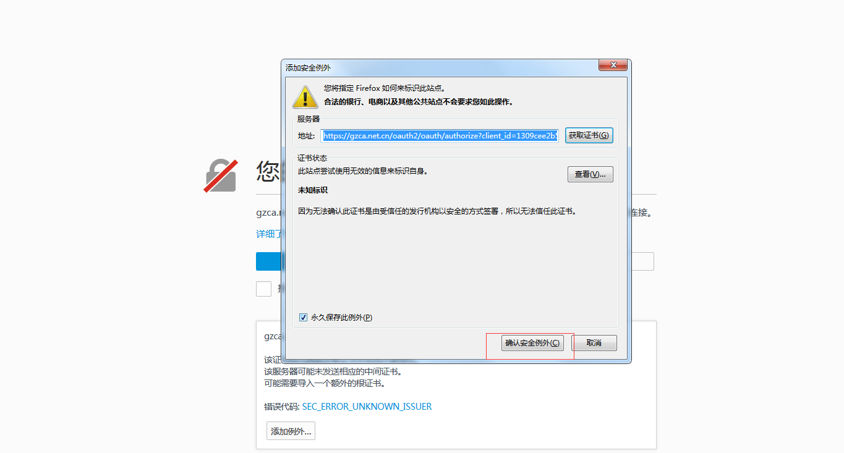
点击确认安全例外
4.
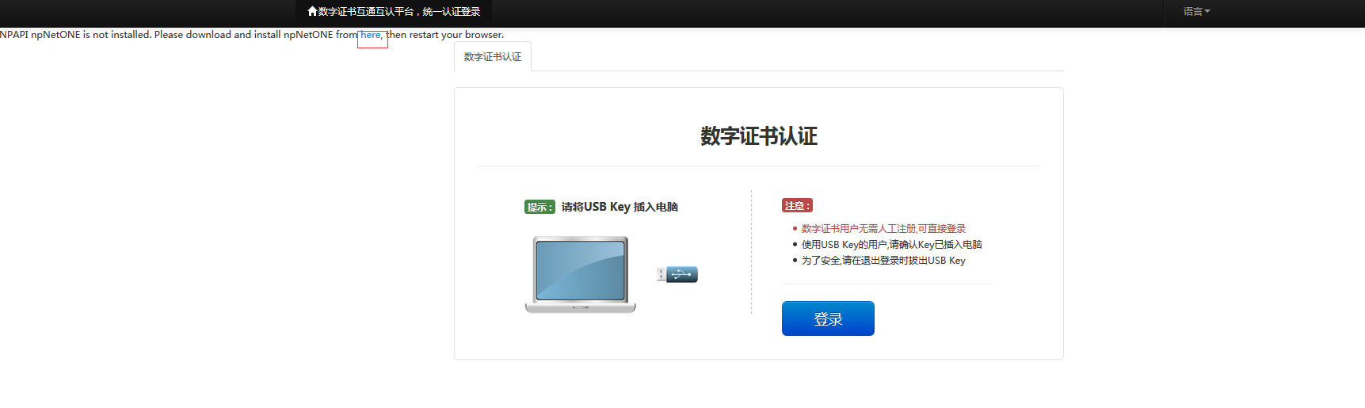点击here，下载插件，群里也有（数字证书插件）

企业维护信息

1.1企业基本信息
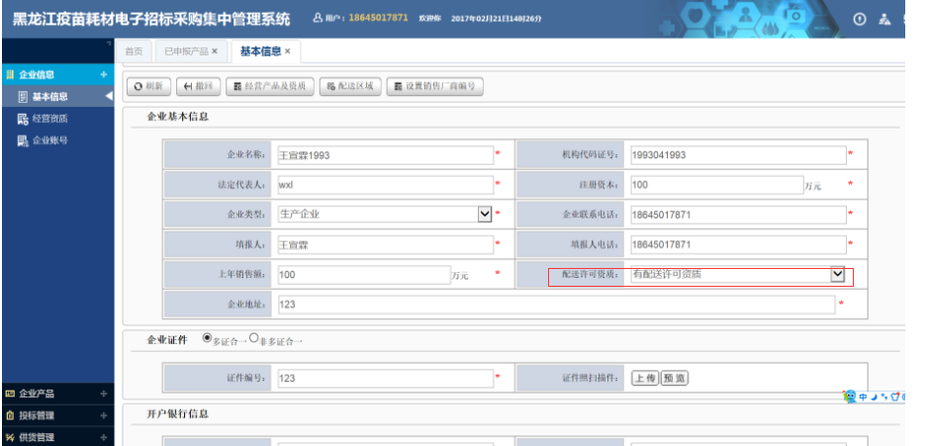
企业根据自身的情况进行填写，带*的必填，附件上传为PDF格式，大小不能超过100M

如果企业自身具有配送能力且有完整的配送资质。选择有配送许可资质

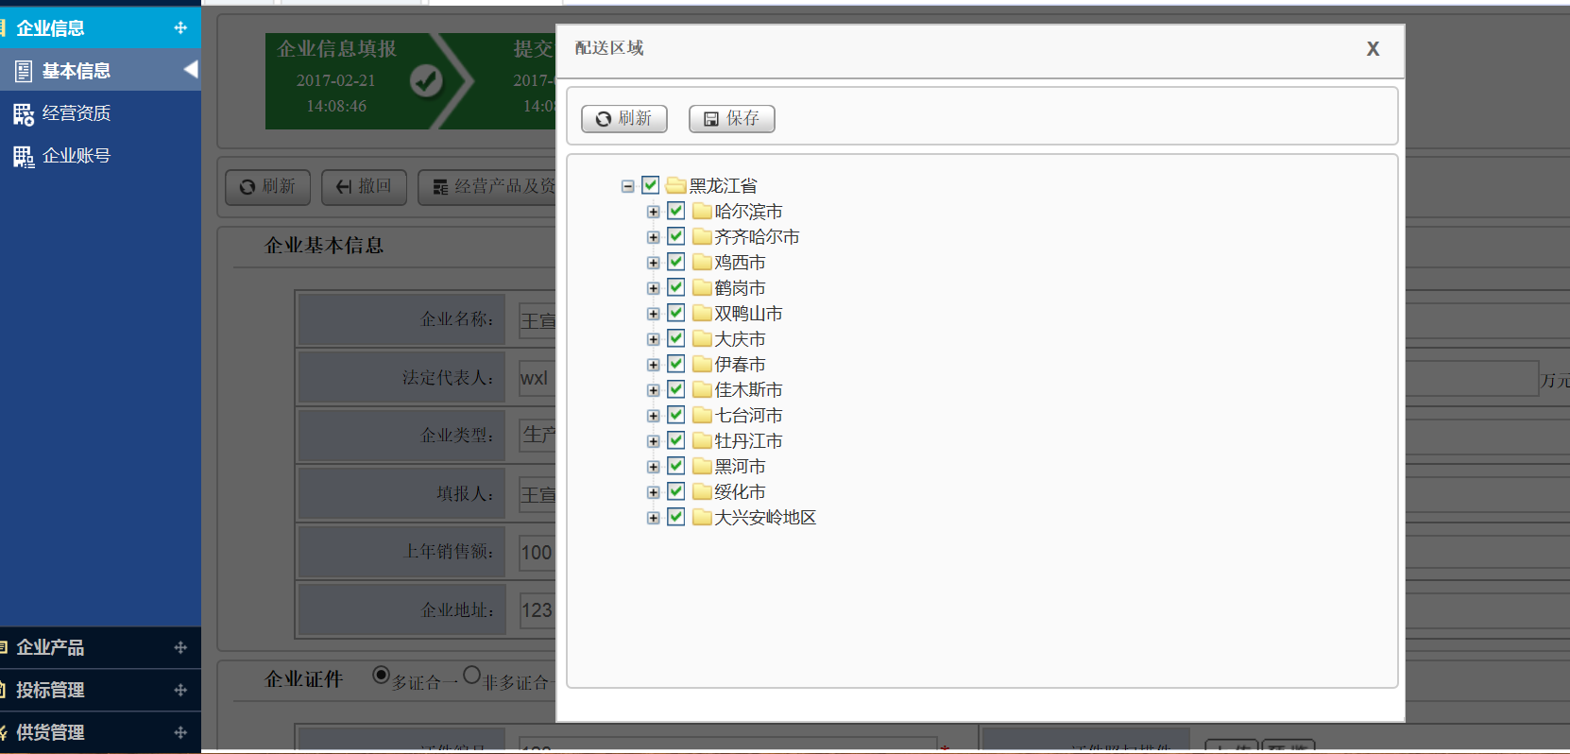
选择企业所配送区域

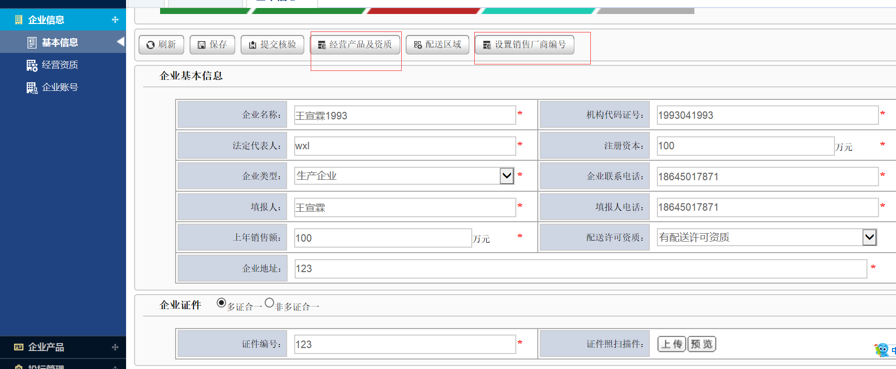
1.点击经营产品及资质选择企业自身所需要的资质
2.点击设置销售厂商编号填写企业代码
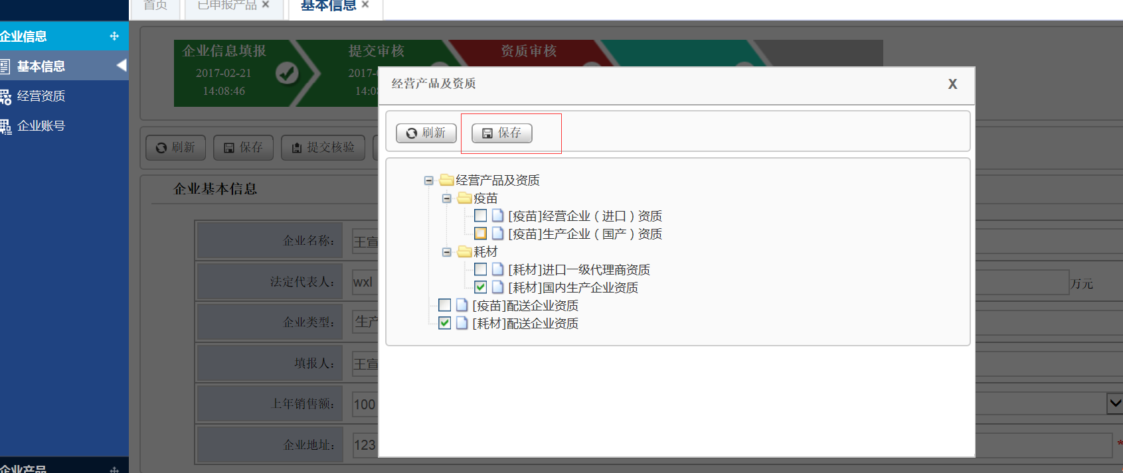
点击保存

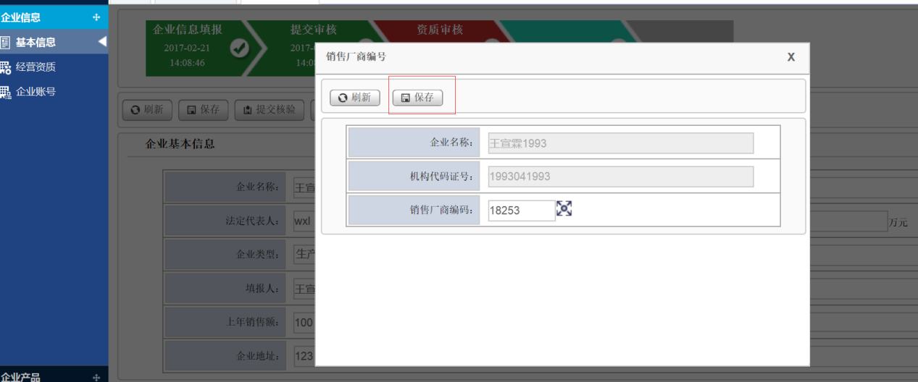

点击保存

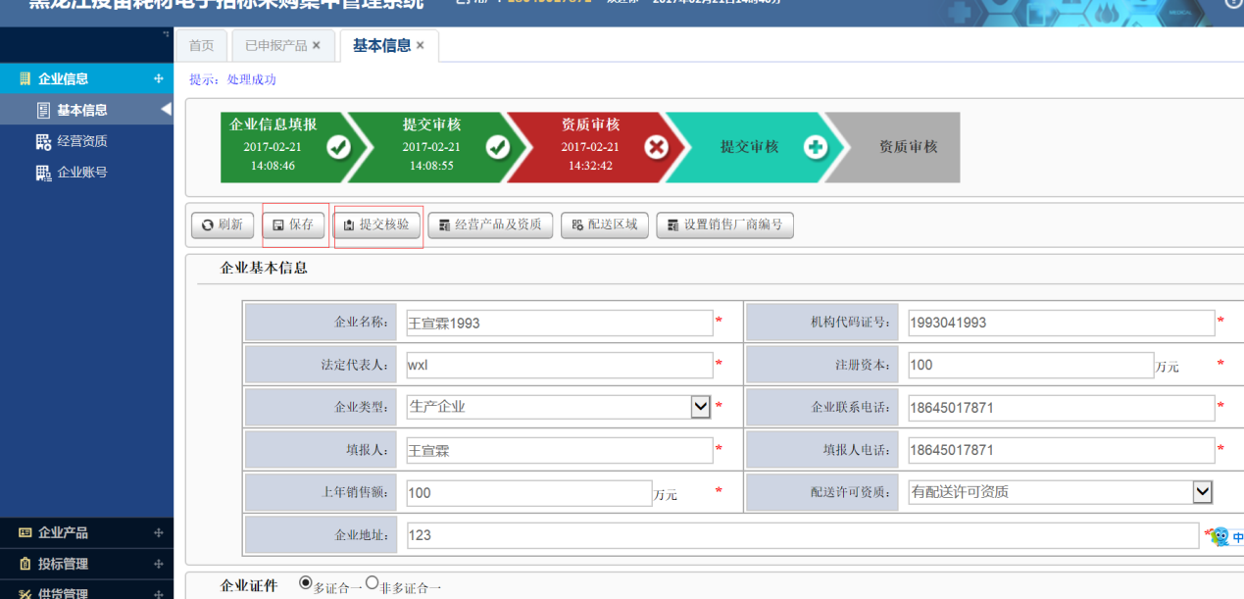
企业确认信息无误后点击保存，然后提交审核

1.2企业经营资质及企业产品资质
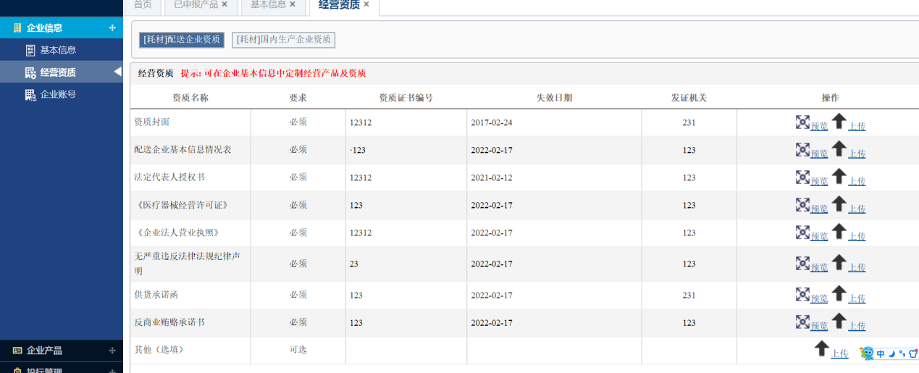
根据目录，企业需要完善经营资质。附件为PDF格式，大小不能超过100M。
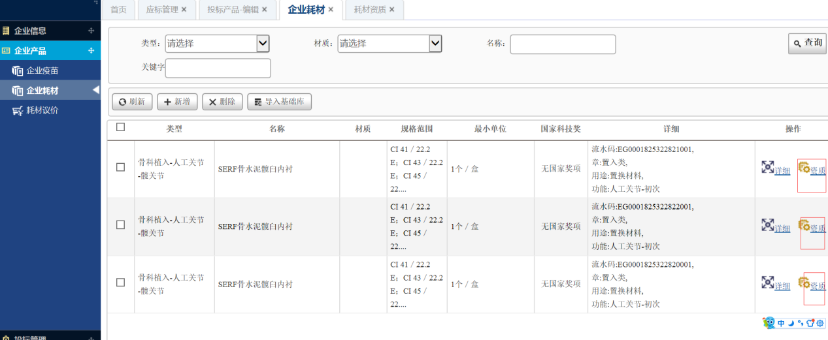

点击导入基础库，将目录中的产品导入到企业产品，并点击资质，完善产品资质。
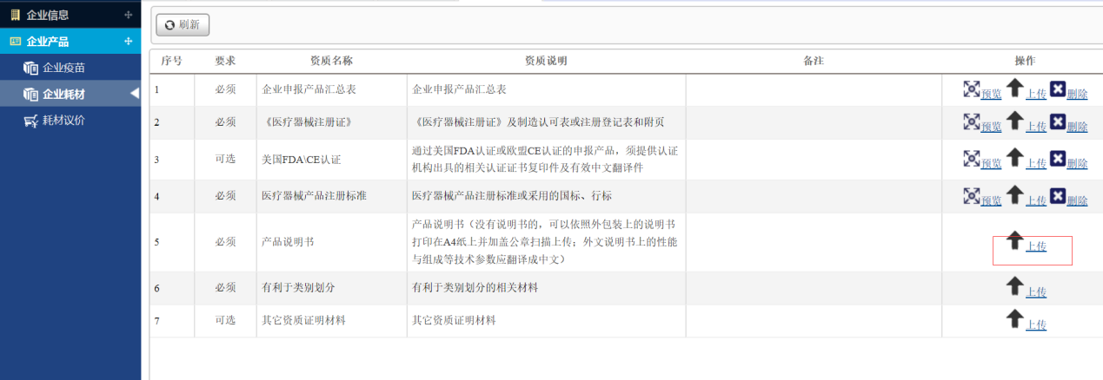

上传附件为PDF格式，大小不超过100M。

1.3企业报名
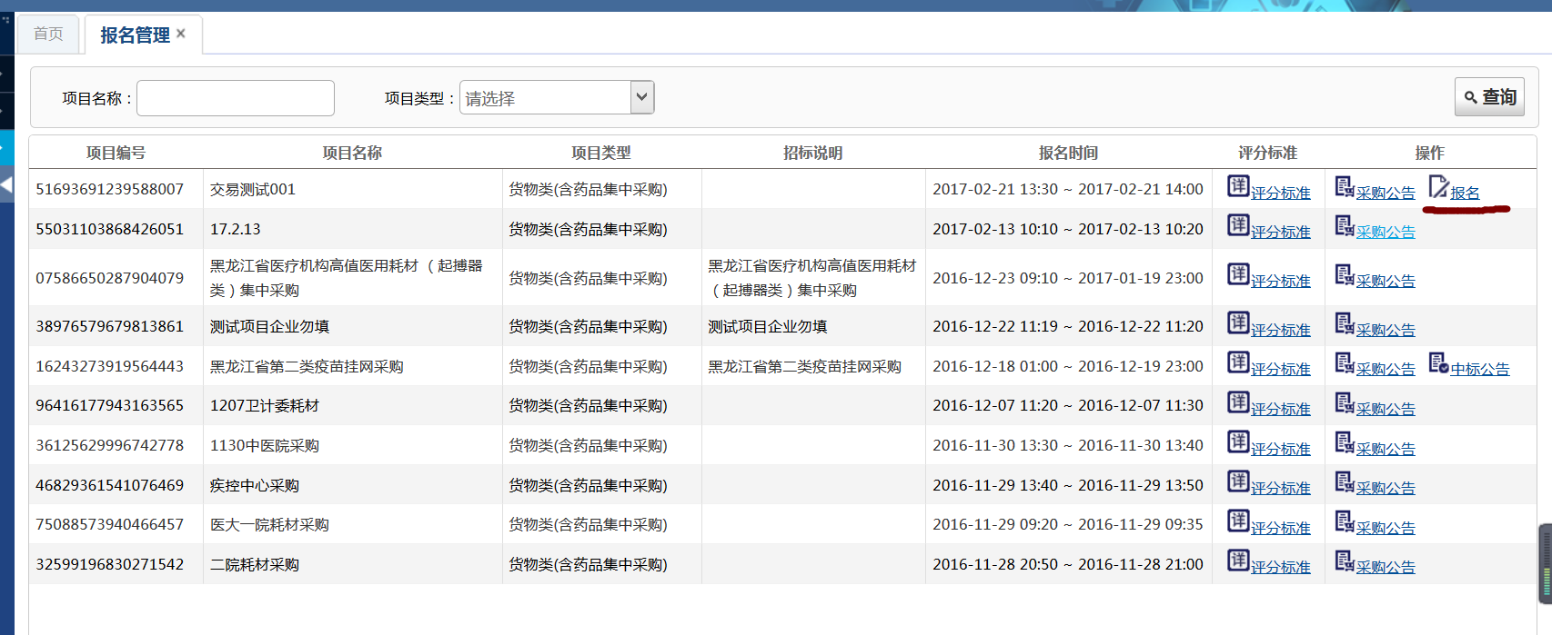
报名时间到了之后，点击报名，进行报名
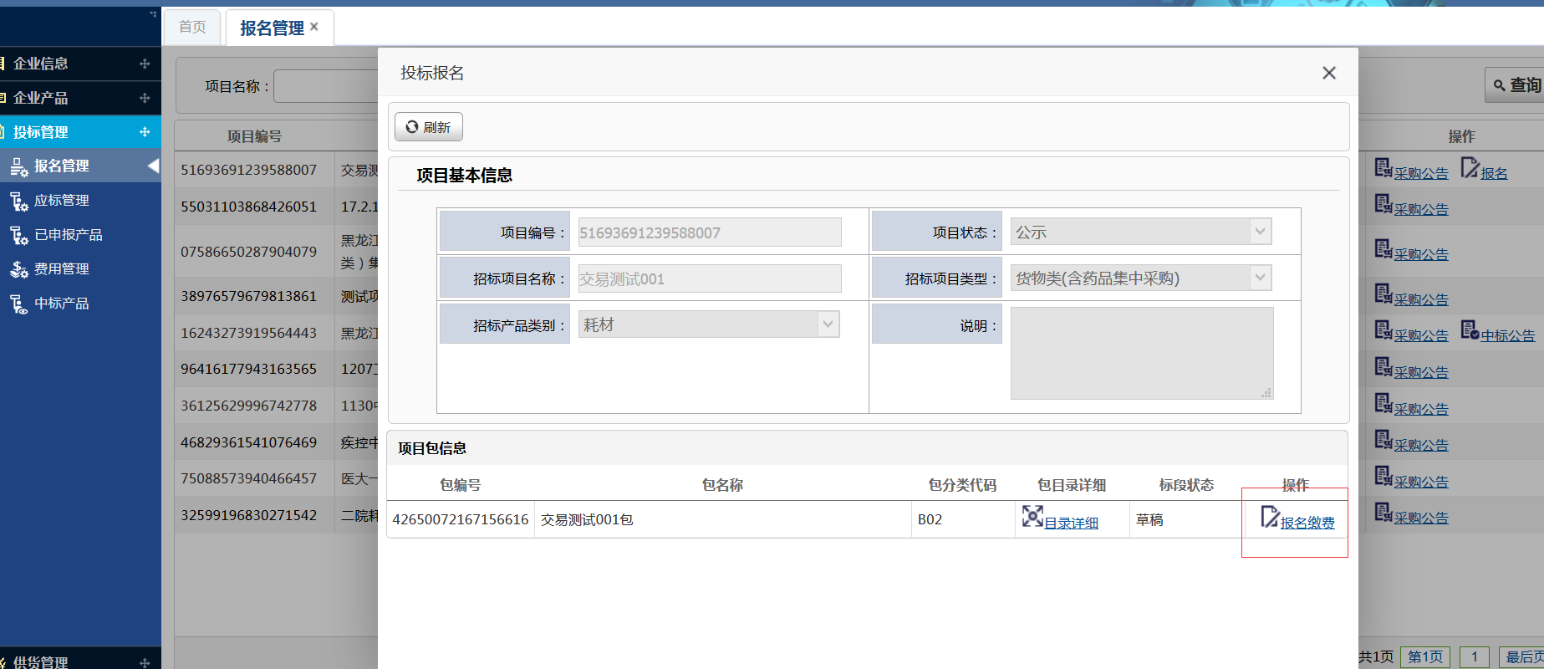
点击报名缴费，完成报名。

1.4企业应标及产品申报
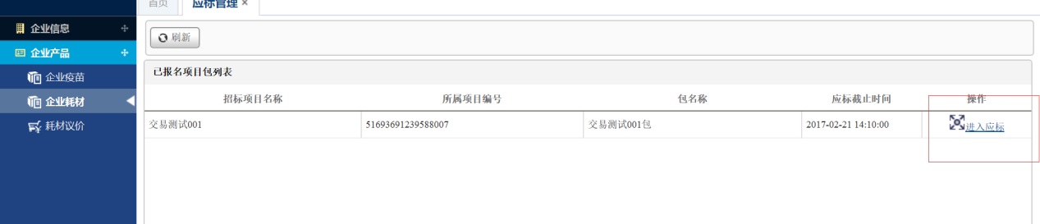

点击进入应标，进行应标。

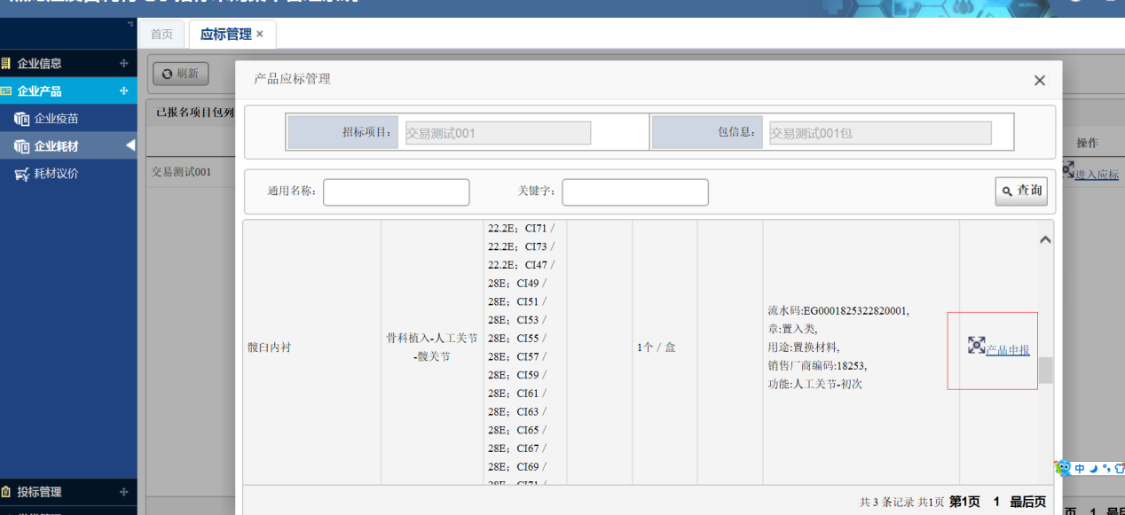

点击产品申报，进行产品申报。

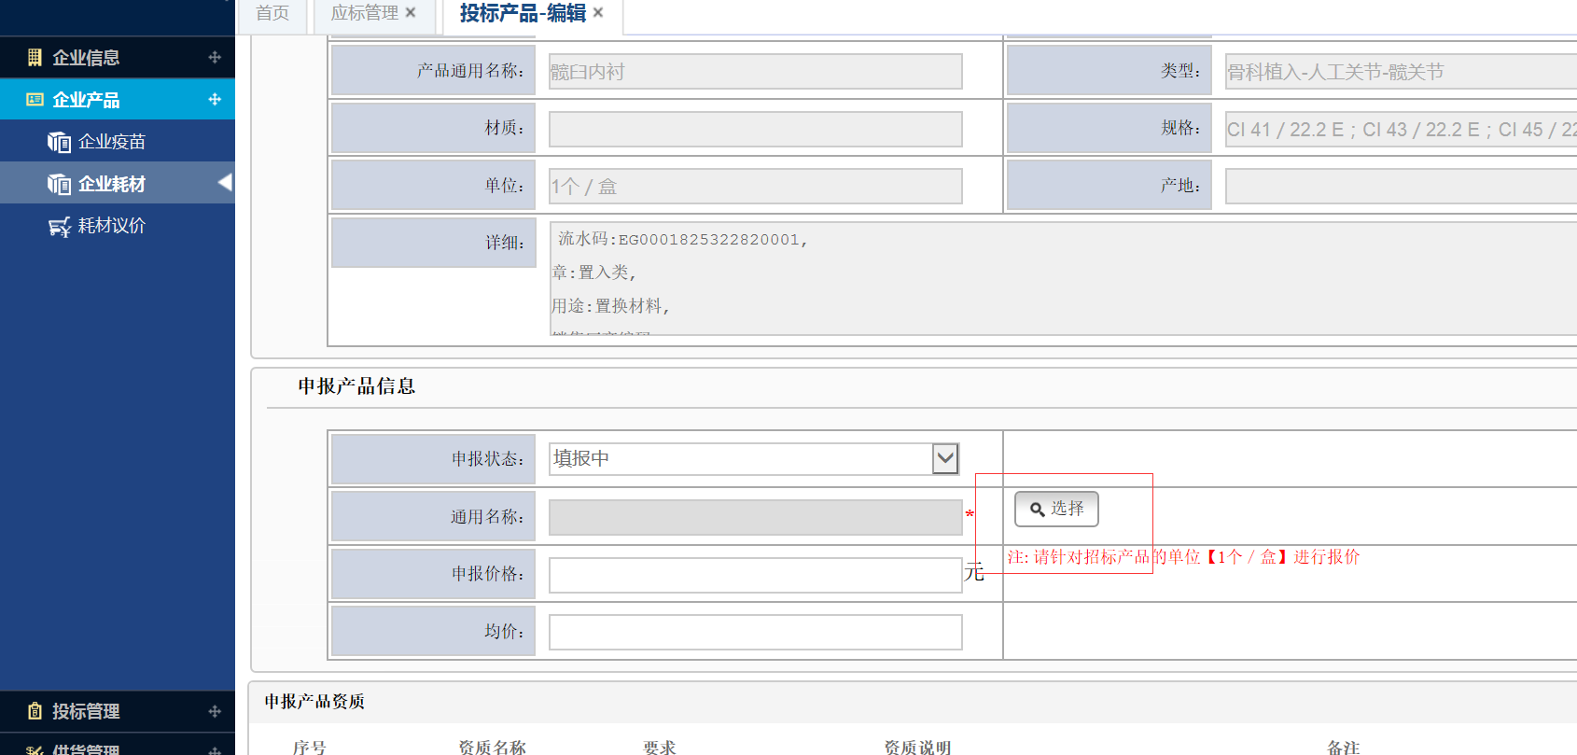
点击选择，进行选择产品进行申报。
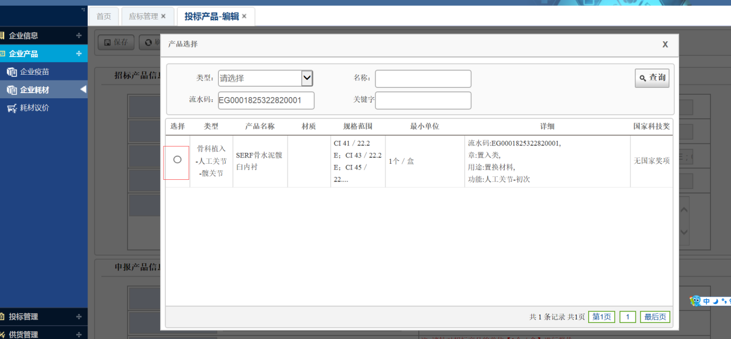

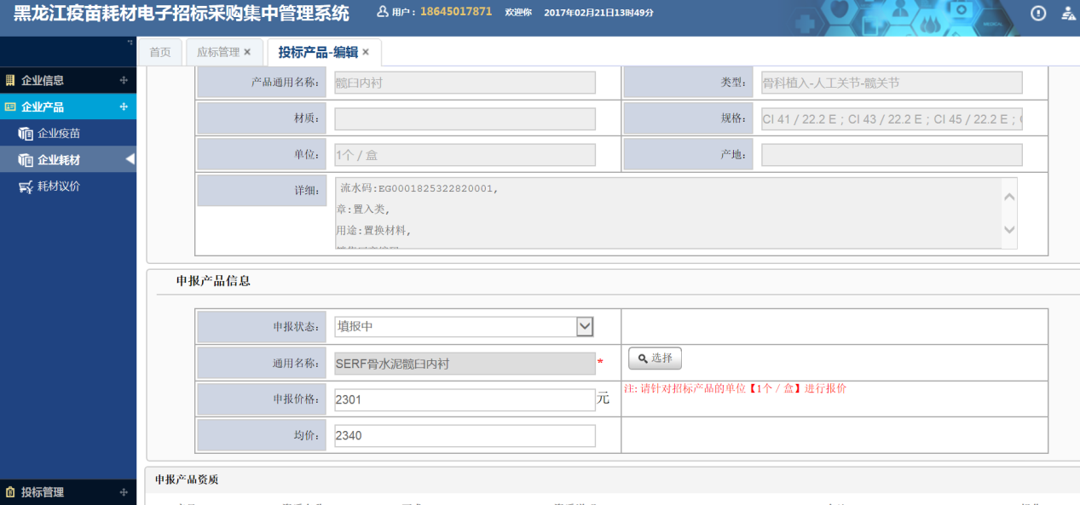

完善好信息，申报价格不能高于均价。
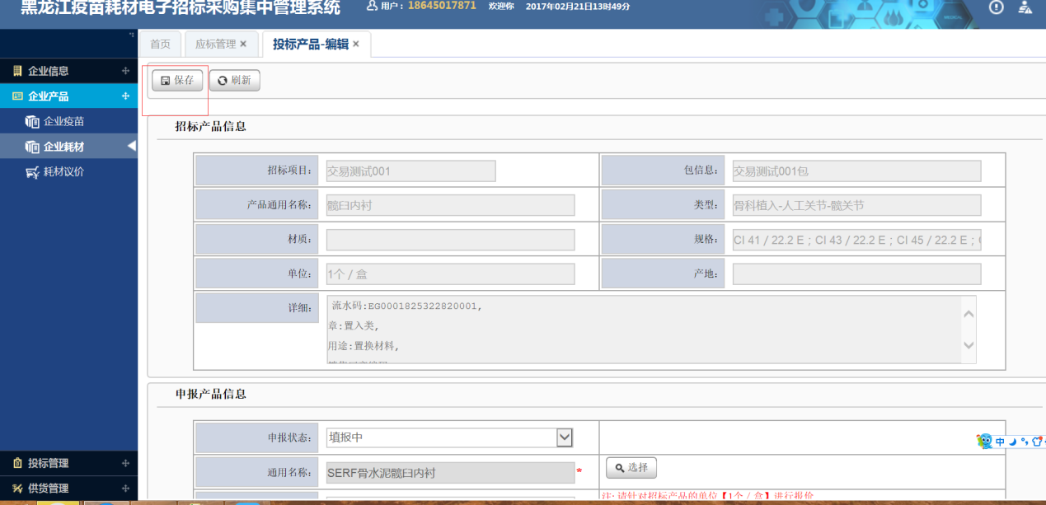
完善好后，点击保存。

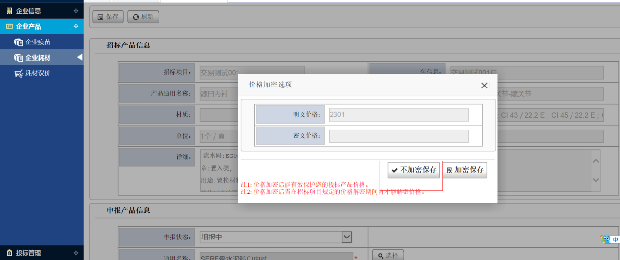

选择不加密保存。

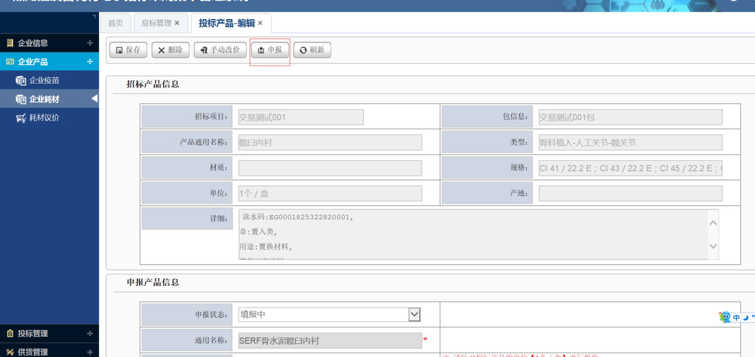
确认信息无误后，点击申报。该产品完成申报

交易流程

1.1医疗机构
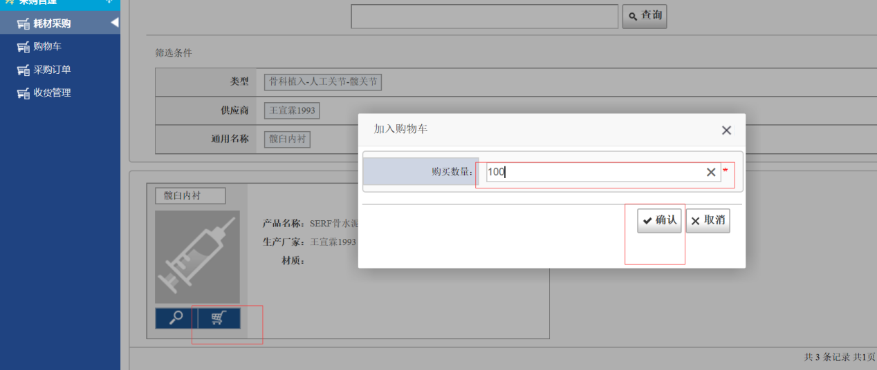
进入到平台中，选择所需要的产品，填写需要的数量并确认。

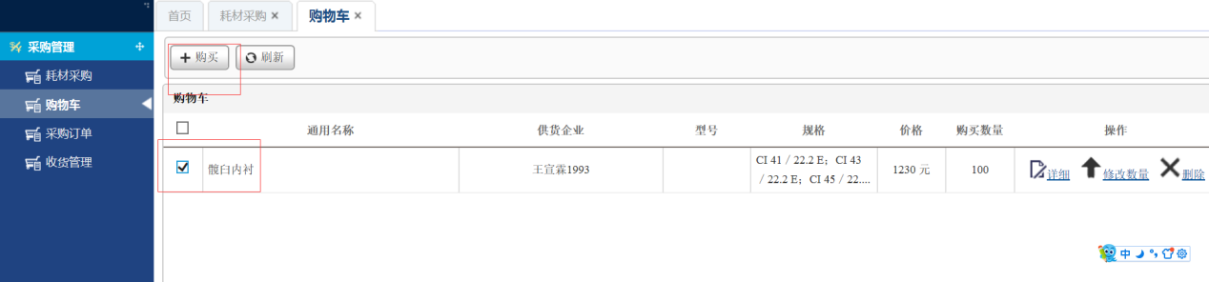

勾选产品，并点击购买。

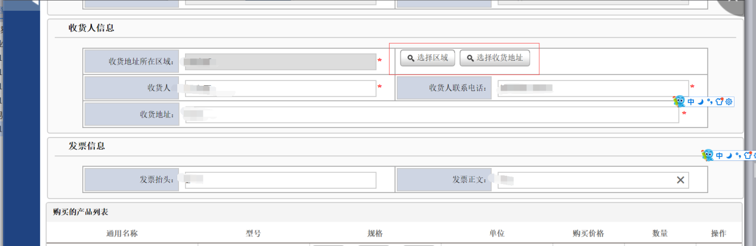
点击选择区域，进行选择收货所在区域。点击选择收货地址，进行录入常用收货人信息。
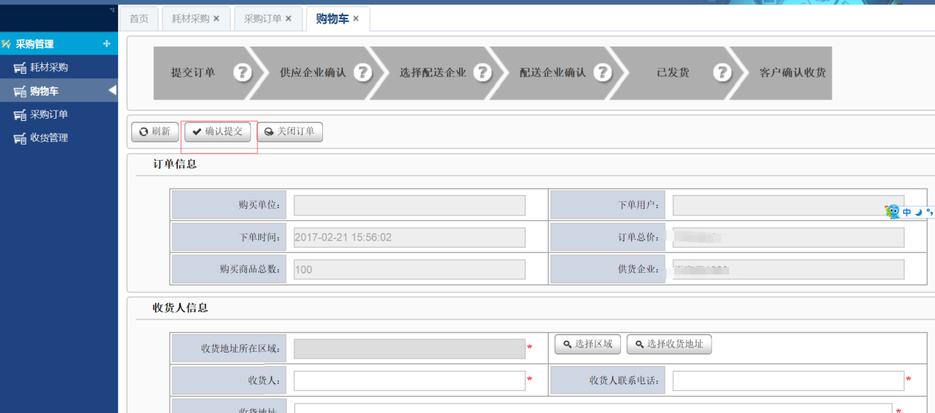
确认信息无误后，点击确认提交。可以点击关闭订单，将订单撤销（没有点击提交审核）

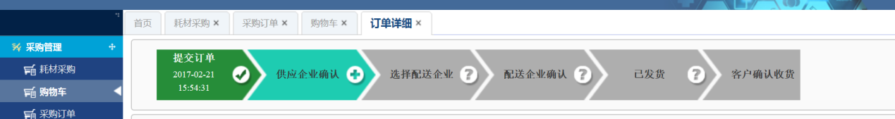

确认信息及产品无误，可以点击确认收货。完成订单。如果有特殊情况，可以拒绝收货（写明原因），将订单退回。

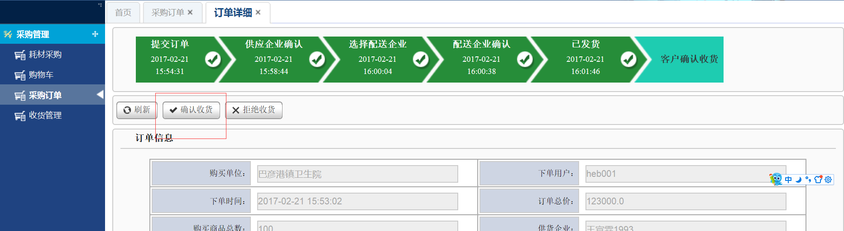

1.2生产企业及进口一级代理商
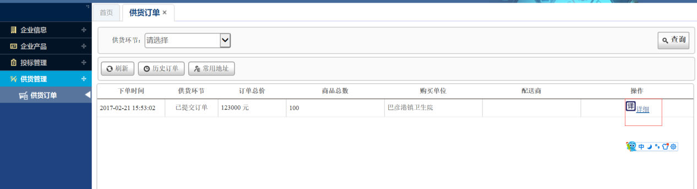
医疗机构下完订单后，我们生产企业和进口一级代理商可以在供货管理下点击详细查看订单
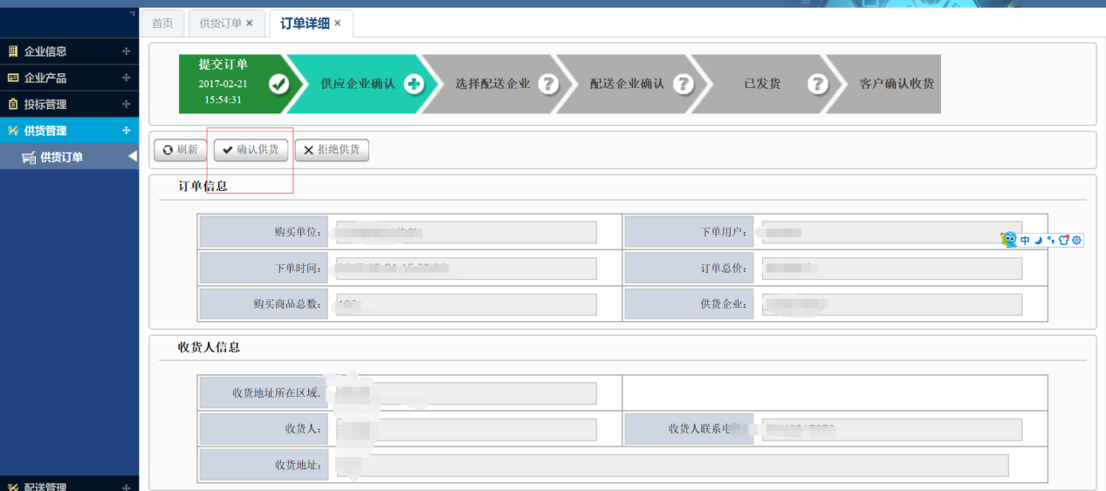

确认无误后，可以确认供货，如果有特殊情况，可以拒绝供货（写明原因），将订单退回。
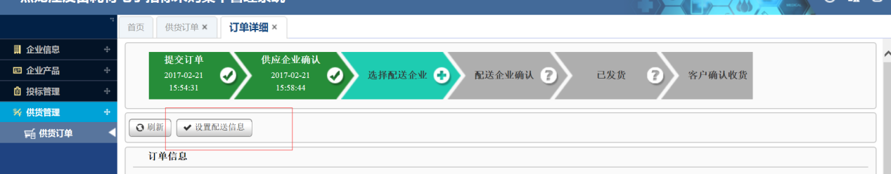
确认供货后，点击设置配送信息，完善信息。

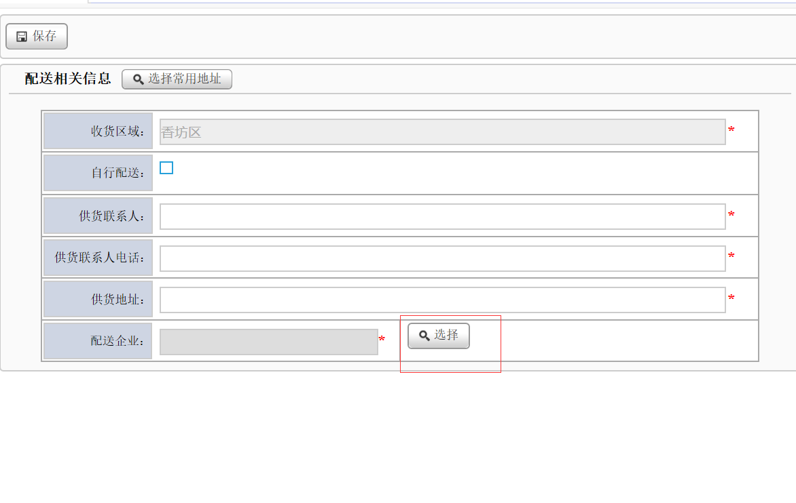
企业可以选择自行配送（有配送资质）或者点击选择进行选择配送企业

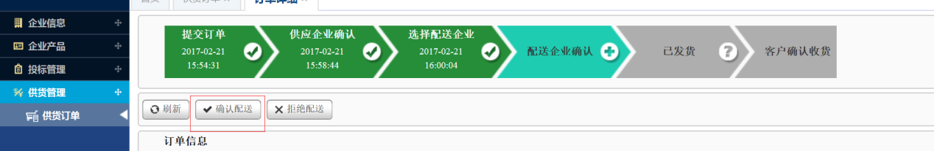
如果企业选择自行配送，确认信息无误，点击确认配送。

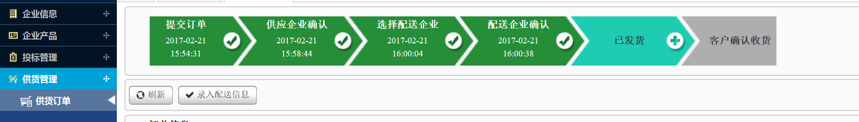
如果企业选择自行配送，点击录入配送信息，进行信息录入。
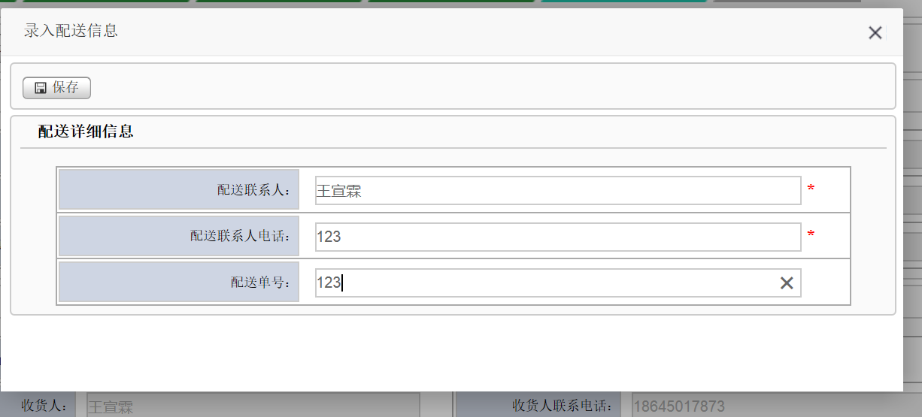
填写好后，点击保存。

1.3配送企业
确认信息无误，点击确认配送。如果有特殊情况，可以拒绝配送（写明原因），将订单退回。

点击录入配送信息，进行信息录入及发货。
填写好后，点击保存。等待产品送到后，医疗机构确认收货后，完成订单。

企业应认真、如实填报企业信息及产品信息，如因上述信息填报有误导致医疗机构在采购中出现问题，由企业自行负责。

